 |  | MÁS DE 900 € EN PREMIOS EN METÁLICO  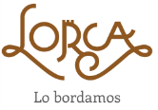  INFORMACIÓN E INSCRIPCIONES: Concejalía de Deportes. Casa del Deporte. Alameda de la Constitución s/nº, 30.800 Lorca  • Telf: 968 466 130 • Fax: 968-463511  • e-mail: deportes@lorca.es • Web: http://deportes.lorca.es |  | 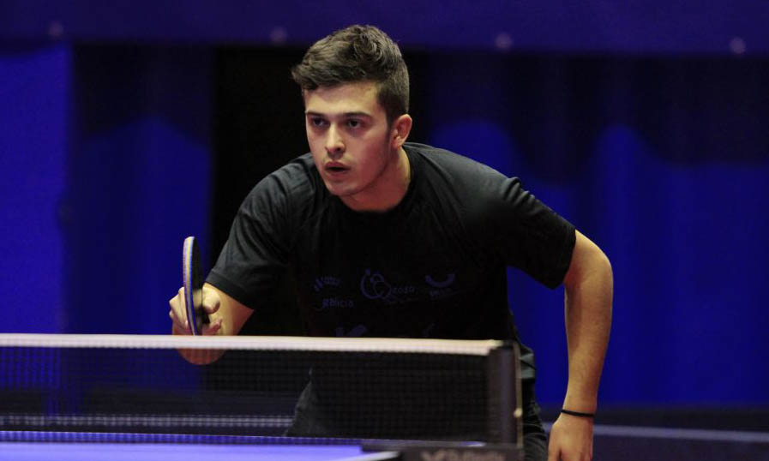  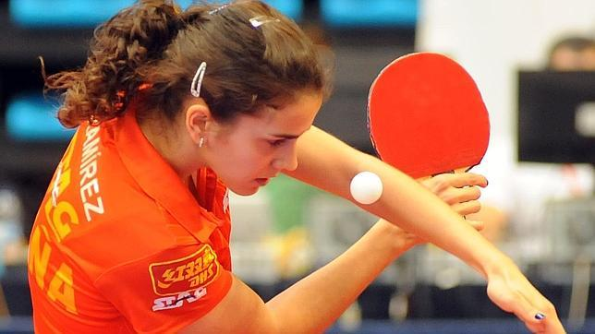  OPEN CIUDAD DE LORCA  de TENIS DE MESA  SABADO 8 Y DOMINGO 9  DE SEPTIEMBRE-2018 - 9:30 H.  PABELLÓN MUNICIPAL DE SAN JOSÉ  ORGANIZA:  A.D. ELIOCROCA (Sec. Tenis de Mesa).  COLABORA:  FEDERACIÓN DE TENIS DE MESA DE LA REGIÓN DE MURCIA.  Se aplicará el Reglamento de RFETM y las particulares establecidas por la organización.
BASES CONVOCATORIA  CATEGORÍAS:  - (B): Benjamines: Nacidos a partir del 1/01/2.008 y posteriores  - (A): Alevines: Nacidos en 2.006 y 2.007  - (I): Infantiles: Nacidos en 2.004 y 2.005  - (J): Juveniles: Nacidos en los años 2001, 2.002 y 2003  - (ABS): Absoluta: Nacidos entre los años 2.000 y anteriores.  - (F): Féminas: Todas las edades.  - (V): Veteranos: Nacidos en 1.979 y anteriores.  En categoría masculina, cualquier jugador podrá jugar en su categoría y cualquier otra superior, y en la absoluta, aunque coincida el mismo día. Las mujeres podrán participar en su categoría y en la masculina que ellas decidan (la correspondiente a su edad o superior).  En ambos casos, se abonarán las cuotas de inscripción de las categorías elegidas.  Cada categoría realizará su competición independiente, a excepción de las locales. Las clasificaciones locales se obtendrán a la vista de los puestos obtenidos por los jugadores locales en las respectivas clasificaciones generales.  En todas las categoría, se jugará un cuadro de Consolación entre los jugadores no clasificados de cada grupo.  PREMIOS:  Absoluta Femenina y Veteranos Consolación  1. Medalla + 200 €. 1. Medalla + 50 € 1. Medalla  2. Medalla + 140 €. 2. Medalla + 30 € 2. Medalla  3. Medalla + 100 €. 3. Medalla + 20 € 3. Medalla  4. Medalla + 90 €. 4. Medalla + 15 € 4. Medalla  5. Medalla + 70 €.  6. Medalla + 60 €.  7. Medalla + 50 €.  8. Medalla + 40 €  Benjamín, Alevín, Infantil , Juvenil.  1. Medalla  2. Medalla  3. Medalla  4. Medalla  Locales:  Medalla al mejor clasificado local de cada categoría. |  | INSCRIPCIONES  CUOTA DE INSCRIPCIÓN: 10 € veteranos, absoluto y féminas, 5 € resto de categorías. (Se pagarán el día de la competición).  Inscripción imprescindible por e-mail (deportes@lorca.es) indicando: Nombre y apellidos, fecha nacimiento, club, categorías en las que participa.  Para más información, llamar a Juan Bautista 669197807.  Se obsequiará con CAMISETAS a cada inscrito como recuerdo de su participación e igualmente, se proporcionará agua y fruta como avituallamiento a todos los jugadores.  FECHA LÍMITE: Martes, 4 de Septiembre de 2018 a las 20:00 h.  HORARIOS DE COMPETICIÓN  Sábado 8 Sept: a partir de las 9:30 h. Benjamín, Alevín, Infantil.  Sábado 8 Sept.: a partir de las 16:00 h.: Juvenil y Veteranos.  Domingo 9 Sept.: a partir de las 9:30 h. Categoría Absoluta y Femenina.  SISTEMA DE JUEGO  Para que se celebre la competición de cualquiera de las categorías tiene que haber un mínimo de 4 participantes.  Categoría femenina: grupos o liguilla en función del número de inscritas.  Categoría Abs: Se formarán grupos de 4 jugadores como mínimo, clasificándose directamente los 2 primeros.  Resto categorías masculinas: Se formarán grupos en función del número de inscritos, clasificándose un mínimo de 2 jugadores por grupo.  En las categorías masculinas se seguirá la competición por el sistema de Copa.  El arbitraje será realizado por los propios jugadores.  Reclamaciones: Ante cualquier tipo de reclamación, la organización se reserva el derecho de tomar las decisiones que estime convenientes, siendo éstas inapelables.  Se jugará con pelota blanca BUTTERFLY G-40+***.

